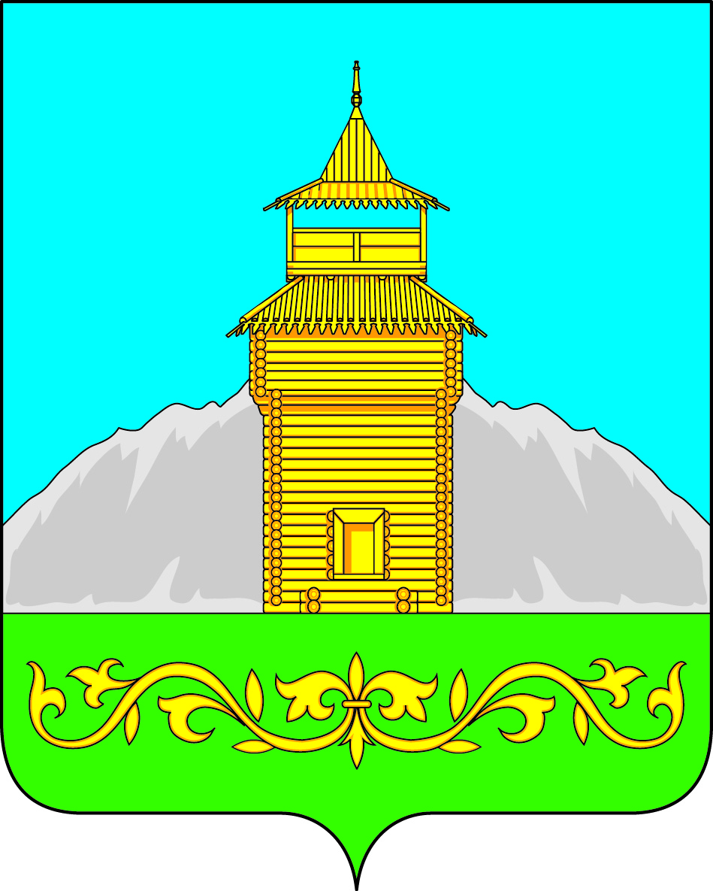

Российская Федерация
Республика Хакасия
Таштыпский район
Совет депутатов Таштыпского сельсовета
ПРОЕКТ
РЕШЕНИЕ

«09» декабря 2022 года с. Таштып №

Об установлении границ местной общественной организации
Территориальное Общественное Самоуправление «Взлётный»
Таштыпского сельсовета Таштыпского района Республики Хакасия.

Рассмотрев заявление граждан об установлении границ территории, на которой предполагается осуществлять территориальное общественное самоуправление, в соответствии с Федеральным законом от 06.10.2003 г. № 131-ФЗ «Об общих принципах организации местного самоуправления в Российской Федерации», Решением Совета депутатов муниципального образования Таштыпский сельсовет от 19 сентября 2012 года № 47 «Об утверждении Положения о территориальном общественном самоуправлении на территории муниципального образования Таштыпский сельсовет», руководствуясь статьей 27 Устава муниципального образования Таштыпский сельсовет, Совет депутатов Таштыпского сельсовета, РЕШИЛ:

- Установить границы территории, в пределах которой предполагается осуществлять территориальное общественное самоуправление, согласно приложению к настоящему решению.
- Контроль над исполнением данного решения возложить на постоянную комиссию по социальной политике, законности, правопорядку и обеспечению безопасности населения (А.И. Салайдинова).
- Настоящее решение вступает в силу со дня его опубликования (обнародования).

Глава Таштыпского сельсовета Р.Х. Салимов.

Приложение
к решению Совета депутатов
Таштыпского сельсовета
от «09» декабря 2022года №

Территориальные границы деятельности
Территориального Общественного Самоуправления «Взлётный»
Таштыпского сельсовета Таштыпского района Республики Хакасия.

1.Улица Аэродромная – 36 домовладений, 58 человек.
2. Переулок Аэродромный - 9 домовладений, 16 человек.
3.Улица Чкалова -18 домовладений 36 человек.

Всего 58 домовладений 95 человек

Глава Таштыпского сельсовета Р.Х. Салимов

